Международный «Диктант Победы» задания, ответы
Задание 1. Прочитайте отрывок из книги современного историка Виталия Смирнова и назовите два города-героя, о которых идёт речь.
«В ходе обороны 1941 года советские войска, уступая в численности противнику, нанесли ему потери более тяжёлые, чем понесли сами. Хотя в итоге этой операции советские войска сдали позиции противнику – но по приказу высшего командования. В период с 1 по 16 октября из было эвакуировано 86 тысяч бойцов и командиров, 15 тысяч человек гражданского населения, 3625 лошадей, 1158 автомашин, 462 орудия, 19 танков и бронемашин, большое количество боезапасов, продовольствия и других грузов. … _ оборона 1941-1942 годов имела стратегическое значение, сковывая в течение восьми месяцев крупные силы противника на южном крыле советско-германского фронта и не позволяя ему развернуть наступление на Кавказ. Во время боевых действий было достигнуто чёткое взаимодействие между армией, флотом и авиацией в результате создания единого командования и правильной организации управления.
Защита города – один из ярких примеров длительной и стойкой обороны военно-морской базы, окружённой противником с суши».
1) Севастополь, Керчь
2) Одесса, Севастополь
3) Новороссийск, Одесса
4) Керчь, Новороссийск
Задание 2. Рассмотрите изображения и ответьте на вопрос.
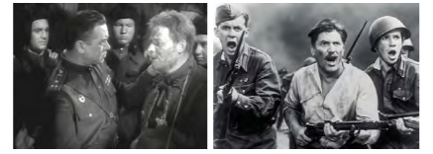
Какой художественный фильм о героической обороне Брестской крепости был снят первым из указанных ниже — спустя 15 лет после самих этих событий?
1) «Бессмертный гарнизон»
2) «Брестская крепость»
3) «В списках не значился»
4) «Я — русский солдат»
Задание 3. Первыми женщинами — Героями Советского Союза стали лётчицы Валентина Гризодубова, Полина Осипенко и Марина Раскова, осуществившие в 1938 г. беспосадочный перелёт Москва — Дальний Восток. Первой женщиной, удостоенной этого звания в период Великой Отечественной войны, стала Зоя Космодемьянская: оно было присвоено ей в 1942 г. посмертно.
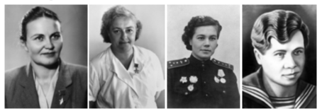
Какая из указанных ниже женщин-военнослужащих награждена званием Героя Советского Союза последней в 1942-1945 гг.?
1) Мария Байда
2) Людмила Павличенко
3) Ольга Санфирова
4) Мария Цуканова
Задание 4. Какой из городов, вошедших в состав России в связи с присоединением Крыма и проведением Специальной военной операции, НЕ имеет почётного звания «Город воинской славы»?
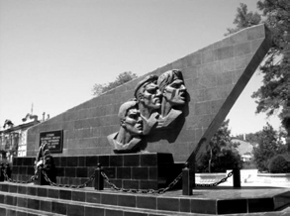
1) Евпатория
2) Мариуполь
3) Мелитополь
4) Феодосия
Задание 5. Какая популярная песня военных лет написана композитором В.П. Соловьёвым-Седым в соавторстве с поэтом А.И. Фатьяновым?
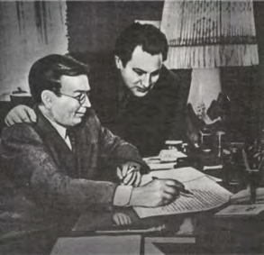
1) «В землянке»
2) «Заветный камень»
3) «Случайный вальс»
4) «Соловьи»
Задание 6. ассмотрите изображение и выполните задание.
На этой фотографии запечатлено восстановление и расширение мемориального комплекса на кургане Саур-Могила, открытого в 1967 г. и разрушенного в ходе боёв, состоявшихся ещё до начала Специальной военной операции.
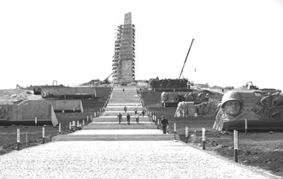
Укажите правильное сочетание дат, связанных с боями за Саур-Могилу периода Великой Отечественной войны и боевыми действиями позднейшего времени.
1) 1941, 2020
2) 1942, 2016
3) 1943, 2014
4) 1944, 2018
Задание 7. В честь какого из указанных ниже русских военных деятелей в период Великой Отечественной войны были учреждены орден и медаль?
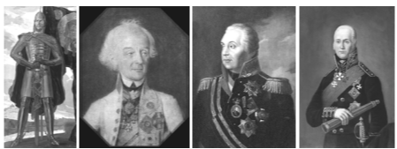
1) Александр Невский
2) Александр Суворов
3) Михаил Кутузов
4) Фёдор Ушаков
Задание 8. Прочитайте отрывок из книги ветерана-фронтовика С.М. Саркисьяна и укажите фамилию военачальника, пропущенную в тексте.
«Чтобы удержать Донбасс, противник … имел 1-ю танковую армию и 6-ю армию, воссозданную Гитлером вместо погибшей под Сталинградом и названную в рейхе «армией мстителей». Здесь находилась и часть сил оперативной группы «Кемпф». В Донбассе враг сосредоточил 22 дивизии, в том числе 5 танковых и 1 моторизованную.
Операцию по освобождению Донбасса намечалось провести войсками Юго-Западного и Южного фронтов, которые должны были нанести два мощных удара по флангам донецкой группировки врага. 10 июля 1943 г. командующий Южным фронтом генерал-полковник _ , сменивший на этом посту генерала Р.Я. Малиновского, получил директиву Ставки — нанести удар по противнику с рубежа Дмитровка, Куйбышево и разгромить войска 6-й немецкой армии; левым крылом наступать на Таганрог и в последующем выйти на реку Еланчук; основные же усилия войск правого крыла сосредоточить в направлении Сталино (Донецк)».
1) И.Д. Черняховский
2) Ф.И. Толбухин
3) А.И. Ерёменко
4) Н.Ф. Ватутин
Задание 9. Какой из приведённых ниже фактов НЕ связан с биографией Маршала Советского Союза Г.К. Жукова (1896-1974)?
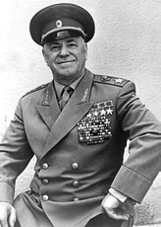
1) является кавалером двух орденов «Победа»
2) стал первым кавалером ордена Суворова I степени
3) принимал участие в гражданской войне в Испании
4) занимал пост начальника Генерального штаба Красной армии
Задание 10. Этот немецкий военачальник в мае 1945 г. поставил свою подпись под Актом о безоговорочной капитуляции Германии, а в октябре 1946 г. был казнён по приговору Нюрнбергского международного трибунала как один из главных военных преступников.
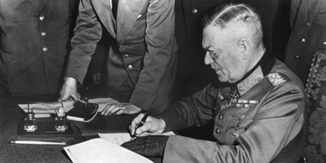
Назовите деятеля, о котором идёт речь.
1) Альфред Йодль
2) Вильгельм Кейтель
3) Эрих фон Манштейн
4) Герд фон Рундштедт
Задание 11. Генерал-майор Михаил Гудков, в честь которого выпущена почтовая марка, представленная ниже, стал первым дважды Героем Российской Федерации (обеих Золотых Звёзд генерал удостоен за участие в Специальной военной операции, второй Звездой награждён посмертно).
А первым из дважды Героев Советского Союза, удостоенных второй Золотой Звезды посмертно, является лётчик Степан Супрун (на фото), погибший в начале Великой Отечественной войны.
В связи с какими событиями, в которых он участвовал ещё до гитлеровского нападения на СССР, Супрун был награждён своей первой Золотой Звездой?
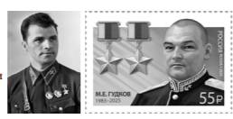
1) боевые действия у озера Хасан
2) гражданская война в Испании
3) Польский поход Красной армии 1939 г.
4) японо-китайская война
Задание 12. Прочитайте отрывок из воспоминаний Маршала Советского Союза Д.Ф. Устинова и назовите два города, об оружейном производстве в которых ведёт речь автор. Ныне оба города носят почётные звания: один — «Город воинской славы», другой — «Город трудовой доблести».
«… Фронтовикам ружья пришлись по душе. Начальник артиллерии Западного фронта генерал И.П. Камера сообщал, например, что 16 ноября в районе Петелино, Ширяево из противотанковых ружей подбито 2 танка противника, а в бою за станцию Луговая – 4. В боях под Крюково 6 и 8 декабря было уничтожено 11 танков. оружейники не только успешно справились со своим заданием, но и помогли наладить изготовление таких же ружей на заводе. Туда я предложил поехать Владимиру Николаевичу Новикову, который до назначения заместителем наркома работал директором этого завода, хорошо знал и людей, и производство. В начале ноября в _ были доставлены чертежи, техническая документация, часть заготовок деталей. Прилетело сюда и несколько специалистов, освоивших производство ПТР. Вскоре и здесь начался массовый выпуск противотанковых ружей Дегтярёва».
1) Тула, Вятские Поляны
2) Тула, Ковров
3) Ковров, Ижевск
4) Ижевск, Вятские Поляны
Задание 13. В июле 2026 г. исполняется 100 лет со дня рождения народной артистки СССР Инны Макаровой. Её первая крупная роль в кино состоялась в 1948 г., когда ею был создан образ юной подпольщицы (в кадре из фильма — в центре), погибшей в феврале 1943 г. и посмертно удостоенной звания Героя Советского Союза. Город, в котором действовала эта подпольная молодёжная организация, расположен на территории нынешней Луганской Народной Республики.
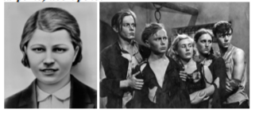
О какой героине (на фото) идёт речь?
1) Любовь Шевцова
2) Нина Соснина
3) Зинаида Портнова
4) Ульяна Громова
Задание 14. Расположите наступательные операции Красной армии 1944-1945 гг. в хронологическом порядке. Запишите цифры, которыми эти операции обозначены, в правильной последовательности в таблицу.
1) Восточно-Померанская
2) Крымская
3) Петсамо-Киркенесская
4) Ясско-Кишинёвская
Задание 15. Символами Великой Отечественной войны и Победы являются пистолеты-пулемёты Г.С. Шпагина (ППШ) и А.И. Судаева (ППС), танк Т-34 М.И. Кошкина, самолёт Ил-2 С.В. Ильюшина (см. фото).
За ильюшинским созданием закрепилось прозвище «летающий танк».
Назовите понятие, характеризующее Ил-2 как боевой самолёт, предназначенный для поддержки сухопутных войск и нанесения точных ударов по наземным или морским целям с малой высоты.
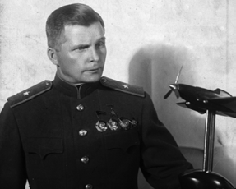
Задание 16. Картину «Достали «языка»» этот советский живописец создал в 1943 г. Она стала первой в серии его полотен, посвящённых детям военного и послевоенного времени (картины «Прибыл на каникулы» и «За мир!» были удостоены Сталинских премий, а наибольшей известностью из всей серии пользуется «Опять двойка»).
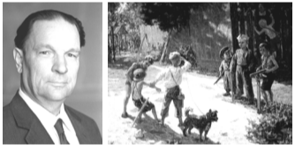
Назовите фамилию художника.
Задание 17. Все эти медали были учреждены в июне 1945 г. и вручались участникам взятия (освобождения) указанных европейских столиц. Тогда же была учреждена и медаль за взятие не столицы, а города-крепости, в дальнейшем вошедшего в состав СССР и сменившего своё наименование.
Укажите досоветское название этого города, обозначенное на соответствующей медали, изображение которой отсутствует.
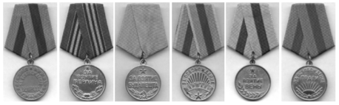
Задание 18. В августе 2026 г. исполняется 50 лет со дня кончины видного военачальника, Маршала Советского Союза, дважды Героя Советского Союза. В 1943-1944 гг., будучи генерал-майором, он принимал участие в Северо-Кавказской, Ростовской, Миусской, Донбасской, Мелитопольской, Крымской наступательных операциях. А в июне 2026 г. исполняется 100 лет со дня рождения его однофамильца — юного подпольщика, Героя Советского Союза (посмертно), действовавшего со своими товарищами в одном из городов Донбасса в период гитлеровской оккупации.
Назовите фамилию обоих Героев.
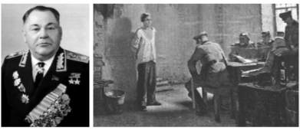
Задание 19. Прочитайте отрывок из стихотворения «Моё совершеннолетие» поэта-фронтовика Виктора Авдеева и укажите название города, пропущенное в третьей строке и неразрывно связанное с событиями, о которых идёт речь.
«Двадцатилетье. Курская дуга – Как радуга из подвигов и славы.
Налево – Курск, _ в дыму – направо, Здесь враг впервые «тиграми» пугал.
Прибита рожь к земле дождём кровавым.
Свинцовый дым распластан на лугах.
Не знаю, есть ли в мире крепче сплавы – Двадцатилетье, Курская дуга».
Задание 20. Рассмотрите изображение и выполните задание.
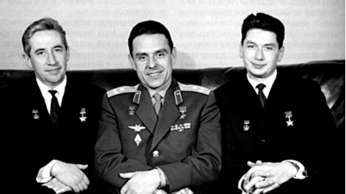
В феврале 2026 г. исполнилось 100 лет со дня рождения Героя Советского Союза, лётчика-космонавта СССР, видного разработчика космической техники, участника Великой Отечественной войны.
В августе 1942 г. 16-летний разведчик был задержан и расстрелян гитлеровцами, но выжил, а через 22 года совершил в качестве научного сотрудника свой полёт на орбиту в составе первого в мире экипажа из трёх человек (в центре снимка — командир корабля В.М. Комаров, крайний справа — врач Б.Б. Егоров).
Назовите фамилию этого легендарного советского космонавта и учёного.
Задание 21. Ниже представлены фотографии четырёх советских полководцев и флотоводцев, участвовавших в войне с Японией в 1945 г.
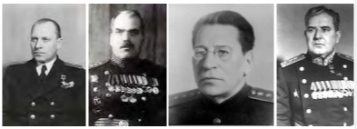
Назовите двоих, кто НЕ принимал участия в боевых действиях Великой Отечественной войны, отличившись именно в ходе Советско-японской.
1) Н.В. Антонов, М.П. Ковалёв
2) М.П. Ковалёв, М.А. Пуркаев
3) М.А. Пуркаев, И.С. Юмашев
4) И.С. Юмашев, М.П. Ковалёв
Задание 22. Какой из указанных ниже дальневосточных городов носит иное почётное звание, чем то, которого удостоены остальные города?
Это звание было присвоено ему в связи с трудовыми достижениями в период Великой Отечественной войны.
1) Владивосток
2) Комсомольск-на-Амуре
3) Петропавловск-Камчатский
4) Хабаровск
Задание 23. Этот русский советский поэт в годы Великой Отечественной войны возглавлял Хабаровское отделение ТАСС, а во время Советско-японской войны участвовал в боевых действиях 1-го Дальневосточного фронта. В память о тех событиях им созданы циклы стихов «Маньчжурская тетрадь», «Монгольские стихи», «Корейские мотивы».
О каком поэте идёт речь?
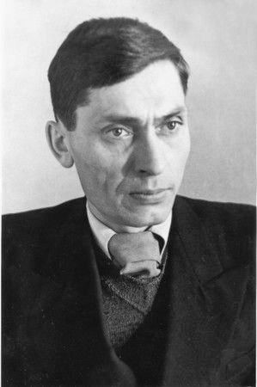
Задание 24. Адмиралу Ф.С. Октябрьскому (1899-1969) дважды за время его службы довелось командовать одной и той же военной флотилией: первый раз в 1938-1939 гг., второй в 1943-1944 гг. (после снятия Октябрьского с должности командующего Черноморским флотом, на которую он в дальнейшем был возвращён). В августе-сентябре 1945 г. эта флотилия под командованием контр-адмирала Н.В. Антонова (1907-1948) принимала активное участие в Сунгарийской наступательной операции, за успехи в которой Антонову было присвоено звание Героя Советского Союза.
О какой флотилии идёт речь?
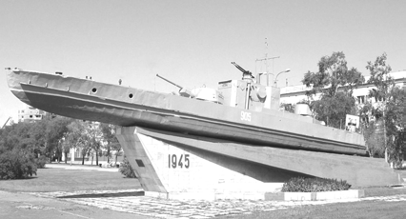
Задание 25. Этот ветеран-фронтовик, призванный в 1941 г. с Дальнего Востока и ставший в ходе Великой Отечественной войны полным кавалером ордена Славы, в послевоенное время был удостоен звания Героя Социалистического Труда за умелое руководство колхозом «Заветы Ильича» в Биробиджанском районе Еврейской автономной области.
Назовите его фамилию.

24.04.2026 — Официальные материалы задания, ответы исторической акции «Диктант Победы«, состоит из 25 заданий, 15 из которых с выбором варианта и 10 заданий с кратким ответом.

